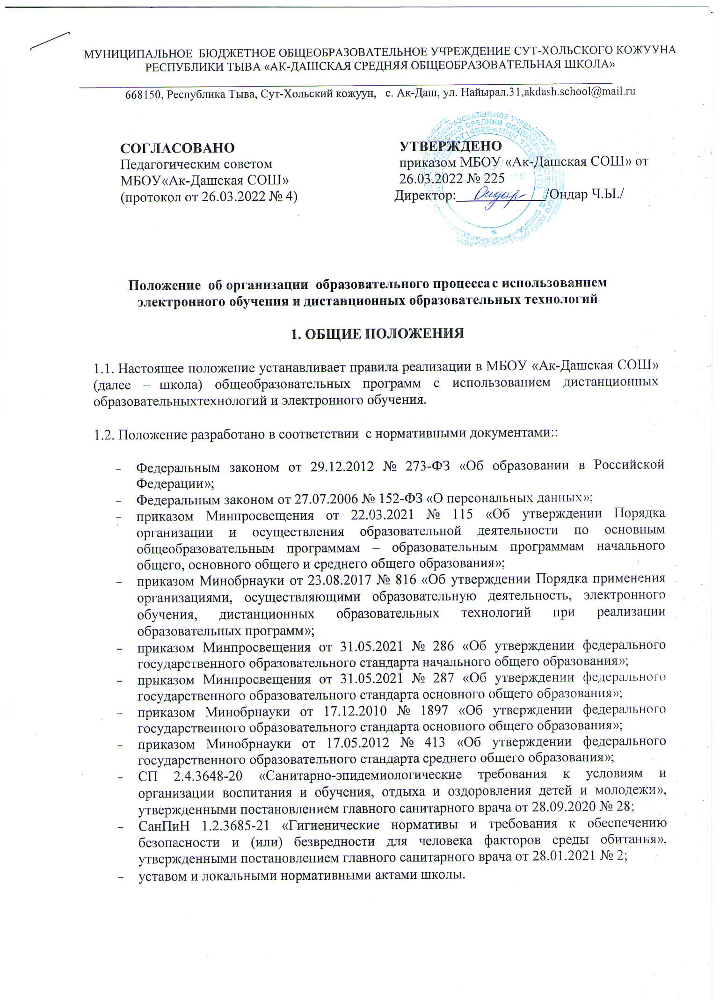

МУНИЦИПАЛЬНОЕ БЮДЖЕТНОЕ ОБЩЕОБРАЗОВАТЕЛЬНОЕ УЧРЕЖДЕНИЕ СУТ-ХОЛЬСКОГО КОЖУУНА РЕСПУБЛИКИ ТЫВА «АК-ДАШСКАЯ СРЕДНЯЯ ОБЩЕОБРАЗОВАТЕЛЬНАЯ ШКОЛА»
__________________________________________________________________________________________
668150, Республика Тыва, Сут-Хольский кожуун, с. Ак-Даш, ул. Найырал.31,akdash.school@mail.ru

СОГЛАСОВАНО  Педагогическим советом МБОУ«Ак-Дашская СОШ» (протокол от 26.03.2022 № 4) | УТВЕРЖДЕНО  приказом МБОУ «Ак-Дашская СОШ» от 26.03.2022 № 225  Директор: /Ондар Ч.Ы./

Положение об организации образовательного процесса с использованием электронного обучения и дистанционных образовательных технологий

ОБЩИЕ ПОЛОЖЕНИЯ

  - Настоящее положение устанавливает правила реализации в МБОУ «Ак-Дашская СОШ» (далее – школа) общеобразовательных программ с использованием дистанционных образовательных технологий и электронного обучения.

  - Положение разработано в соответствии с нормативными документами::

    - Федеральным законом от 29.12.2012 № 273-ФЗ «Об образовании в Российской Федерации»;
    - Федеральным законом от 27.07.2006 № 152-ФЗ «О персональных данных»;
    - приказом Минпросвещения от 22.03.2021 № 115 «Об утверждении Порядка организации и осуществления образовательной деятельности по основным общеобразовательным программам – образовательным программам начального общего, основного общего и среднего общего образования»;
    - приказом Минобрнауки от 23.08.2017 № 816 «Об утверждении Порядка применения организациями, осуществляющими образовательную деятельность, электронного обучения, дистанционных образовательных технологий при реализации образовательных программ»;
    - приказом Минпросвещения от 31.05.2021 № 286 «Об утверждении федерального государственного образовательного стандарта начального общего образования»;
    - приказом Минпросвещения от 31.05.2021 № 287 «Об утверждении федерального государственного образовательного стандарта основного общего образования»;
    - приказом Минобрнауки от 17.12.2010 № 1897 «Об утверждении федерального государственного образовательного стандарта основного общего образования»;
    - приказом Минобрнауки от 17.05.2012 № 413 «Об утверждении федерального государственного образовательного стандарта среднего общего образования»;
    - СП 2.4.3648-20 «Санитарно-эпидемиологические требования к условиям и организации воспитания и обучения, отдыха и оздоровления детей и молодежи», утвержденными постановлением главного санитарного врача от 28.09.2020 № 28;
    - СанПиН 1.2.3685-21 «Гигиенические нормативы и требования к обеспечению безопасности и (или) безвредности для человека факторов среды обитания», утвержденными постановлением главного санитарного врача от 28.01.2021 № 2;
    - уставом и локальными нормативными актами школы.

  - В положении используются следующие понятия:

    - Дистанционное обучение – организация образовательной деятельности с применением дистанционных технологий, которые обеспечивают опосредованное (на расстоянии) взаимодействие обучающихся и педагогических работников с помощью информационно- телекоммуникационных сетей.

    - Платформа дистанционного обучения (далее – ПДО) – информационная система, предназначенная для планирования, проведения и управления учебными мероприятиями в рамках дистанционного обучения.

ПДО должна обеспечивать идентификацию личности обучающегося, выбор способа которой осуществляется школой самостоятельно, и контроль соблюдения условий проведения мероприятий, в рамках которых осуществляется оценка результатов обучения.

  - Местом осуществления образовательной деятельности при реализации образовательных программ в дистанционной форме является место нахождения школы независимо от места нахождения обучающихся.

ОРГАНИЗАЦИЯ ДИСТАНЦИОННОГО ОБУЧЕНИЯ В ШКОЛЕ

  - Дистанционное обучение применяется для реализации основных образовательных программ начального общего, основного общего и среднего общего образования, а также программ дополнительного образования.

  - Выбор предметов для дистанционного изучения осуществляется обучающимися или родителями (законными представителями) по согласованию с директором школы и с учетом мнения педагогического совета школы.

  - Согласие на дистанционное обучение оформляется в форме заявления родителя (законного представителя).

  - При реализации образовательных программ, в том числе адаптированных, с применением электронного обучения, дистанционных образовательных технологий каждый обучающийся в течение всего периода обучения должен быть обеспечен индивидуальным авторизированным доступом к совокупности информационных и электронных образовательных ресурсов, информационных технологий, соответствующих технологических средств, обеспечивающих освоение образовательных программ в полном объеме независимо от их мест нахождения, в которой имеется доступ к сети интернет, как на территории организации, так и за ее пределами.

  - Для обеспечения дистанционного обучения школа:

    - назначает ответственного за реализацию дистанционного обучения, в том числе в каждом классе, который обучается дистанционно;
    - организует необходимую методическую поддержку обучающихся, родителей (законных представителей) и работников школы по вопросам дистанционного обучения;
    - оказывает информационную поддержку обучающимся, родителям (законным представителям) и работникам школы, в том числе знакомит с необходимыми дистанционными ресурсами;

    - осуществляет контроль процесса дистанционного обучения, анализ и учет результатов дистанционного обучения.

  - Чтобы обучающийся мог участвовать в дистанционном обучении, ему следует придерживаться следующего регламента:

    - Зарегистрироваться на ПДО.

    - Заходить каждый день на ПДО в соответствии с расписанием, которое отображается в электронном дневнике и дублируется учителем на электронную почту родителя (законного представителя) и ребенка (при наличии).

В ПДО выкладываются обучающие материалы и задания для самостоятельной работы. Обучающие материалы включают видеоматериалы и сценарии уроков библиотеки РЭШ, тесты, собственные материалы учителя и материалы сторонних ресурсов (Просвещение, Яндекс Учебник, Учи.Ру и др.), с которыми обучающийся работает самостоятельно.

    - Проверять ежедневно электронную почту (свою или родителя (законного представителя)), на которую учитель ежедневно высылает расписание занятий и консультаций, примечания и разъяснения по организации дистанционного образовательного процесса.

    - Выполнять задания по указаниям учителя и в срок, который учитель установил.

    - Выполненные задания и другие работы направлять учителю на проверку посредством ПДО, электронной почты или через другие средства сообщения, которые определил учитель.

    - Проверять комментарии и замечания учителя в отношении выполненных работ на следующий рабочий день после того, как отправил работу на проверку.

  - Учитель может применять для дистанционного обучения платформу Discord, Skype, Zoom, Сферум и другие программные средства, которые позволяют обеспечить доступ для каждого обучающегося.

  - Учитель обязан заблаговременно сообщать через электронный дневник и электронную почту обучающимся и родителям (законным представителям) о проведении видеоконференции, другого электронного занятия, в котором принимает личное участие.

  - Учитель обязан проверять выполненные обучающимися задания, комментировать их и давать в другой форме обратную связь обучающимся и родителям (законным представителям).

  - При планировании содержания учебной деятельности и составлении расписания электронных занятий учитель должен соблюдать санитарно-эпидемиологические требования. Общее время работы обучающегося за компьютером не должно превышать нормы за урок: в 1–2-м классе – 20 минут, 4-м – 25 минут, 5–6-м классе – 30 минут, 7–11-м – 35 минут. При этом количество занятий с использованием компьютера в течение учебного дня для обучающихся должно составлять: для обучающихся 1–4 классов – один урок, 5–8 классов – два урока, 9–11 классов – три урока

ТРЕБОВАНИЯ К ОРГАНИЗАЦИИ УЧЕБНОЙ ДЕЯТЕЛЬНОСТИ И СОСТАВЛЕНИЮ РАСПИСАНИЯ НА ДИСТАНЦИОННОМ ОБУЧЕНИИ

  - Использование средств электронного обучения (ЭСО) осуществляется при наличии документов об оценке (подтверждении) соответствия. Использование мониторов на основе электронно-лучевых трубок в образовательных организациях не допускается.

  - Во время дистанционного обучения обучающимся запрещено использовать более двух ЭСО одновременно, а также использовать мобильные телефоны в образовательных целях.

  - Обучающимся начальных классов разрешается использовать ноутбуки только с дополнительной клавиатурой.

  - Рабочие места пользователей персональных ЭСО должны обеспечивать зрительную дистанцию до экрана не менее 50 см. Использование планшетов предполагает их размещение на столе под углом наклона 30°.

  - Непрерывная и суммарная продолжительность использования различных типов ЭСО на занятиях должна соответствовать гигиеническим нормативам.

  - Классный руководитель информирует родителей о необходимости правильного оформления учебного места и использования ЭСО обучающимися на дистанционном обучении в соответствии с санитарными правилами и гигиеническими нормативами.

  - Расписание занятий составляется с учетом дневной и недельной динамики умственной работоспособности обучающихся и трудности учебных предметов. Обучение заканчивается не позднее 18:00. Продолжительность урока не превышает 30 минут.

ПОРЯДОК ОКАЗАНИЯ МЕТОДИЧЕСКОЙ ПОМОЩИ ОБУЧАЮЩИМСЯ

  - При осуществлении дистанционного обучения школа оказывает учебно-методическую помощь обучающимся, в том числе в форме индивидуальных консультаций, оказываемых дистанционно с использованием информационных и телекоммуникационных технологий по выбору учителя.

  - Расписание индивидуальных и коллективных консультаций составляется учителем и направляется через ПДО, электронный дневник и электронную почту родителя (законного представителя) и обучающегося (при наличии) не позднее чем за один день до консультации.

  - При возникновении технических сбоев программного обеспечения, сети интернет учитель в порядке исключения вправе выбрать любой другой способ оповещения о консультации (сотовая связь, мессенджеры).

ПОРЯДОК ОСУЩЕСТВЛЕНИЯ ТЕКУЩЕГО И ИТОГОВОГО КОНТРОЛЯ РЕЗУЛЬТАТОВ ДИСТАНЦИОННОГО ОБУЧЕНИЯ

  - Текущий контроль результатов дистанционного обучения проводится учителями. Они используют формы проверки и контроля знаний, предусмотренные образовательными программами и локальными нормативными актами школы.

  - Оценивание учебных достижений обучающихся при дистанционном обучении осуществляется в соответствии с системой оценивания, применяемой в МБОУ «Ак-Дашская СОШ».

  - Отметки, полученные обучающимися за выполненные задания при дистанционном обучении, заносятся в электронный журнал.

  - Результаты учебной деятельности обучающихся при дистанционном обучении учитываются и хранятся в школьной документации.

  - Текущий контроль успеваемости и промежуточная аттестация обучающихся при дистанционном обучении может осуществляться без очного взаимодействия с учителем.

  - Учителя вправе использовать для проведения диагностических мероприятий при дистанционном обучении ресурс «Мои достижения» (MYSKILLS.RU).

  - Итоговый контроль результатов дистанционного обучения проводится посредством промежуточной аттестации в соответствии с образовательными программами и локальными нормативными актами МБОУ «Ак-Дашская СОШ ».

В дело № 01-14 Специалист по кадрам
Р.Р. Ниязова 25.08.2022

Приложение 1
к положению № 265, утв. 26.03.2022

Лист контроля реализации программного материала

Ф. И. О. педагога: Предмет:
Класс: Дата:

Раздел/тема (в | Содержание |  |  | Охват | Используемые
соответствии с | выполненной работы, ее |  |  | учащихся | ресурсы
календарно- | продолжительность
тематическим планом)
тематическим планом) | Онлайн- занятия | Индивидуальные консультации (в | Проверка работ
 |  | том числе работа с
 |  | родителями)

(должность) |  | (подпись) |  | (расшифровка) |  | (дата)

Приложение 2
к положению № 265, утв. 26.03.2022

Лист учета
рабочего времени педагога в период карантина/ограничительных мер

Дата:

Ф. И. О. педагога:

№  п/п | Содержание выполненной работы | Фактически отработанное время | Примечания

Заместитель директора по УВР,
принявший и подтвердивший информацию
(должность) |  | (подпись) |  | (расшифровка) |  | (дата)

